Lección 13: Día 2 de centros
- Contemos a saltos y practiquemos la suma y la resta.

Calentamiento: Verdadero o falso: ¿Verdaderos o fal... dos?
Decide si cada afirmación es verdadera o falsa. Prepárate para explicar tu razonamiento.
- $2+2+2+2=4+4$
- $2+2+2=3+3$
- $2+2+2+2+2+2=5+5$

13.1: Centros: Momento de escoger
Escoge un centro.
Escribe números
Números objetivo
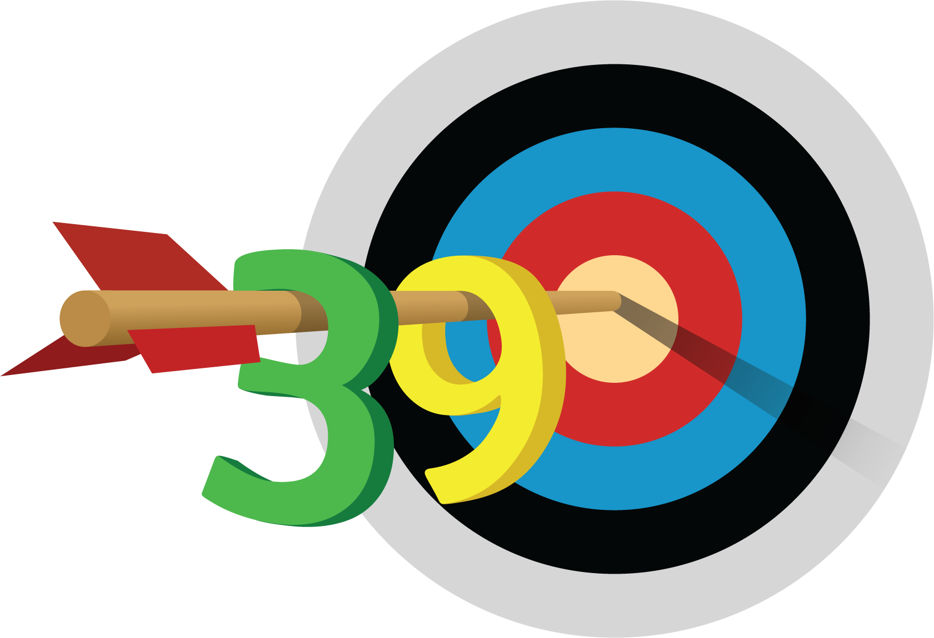
Cinco en línea
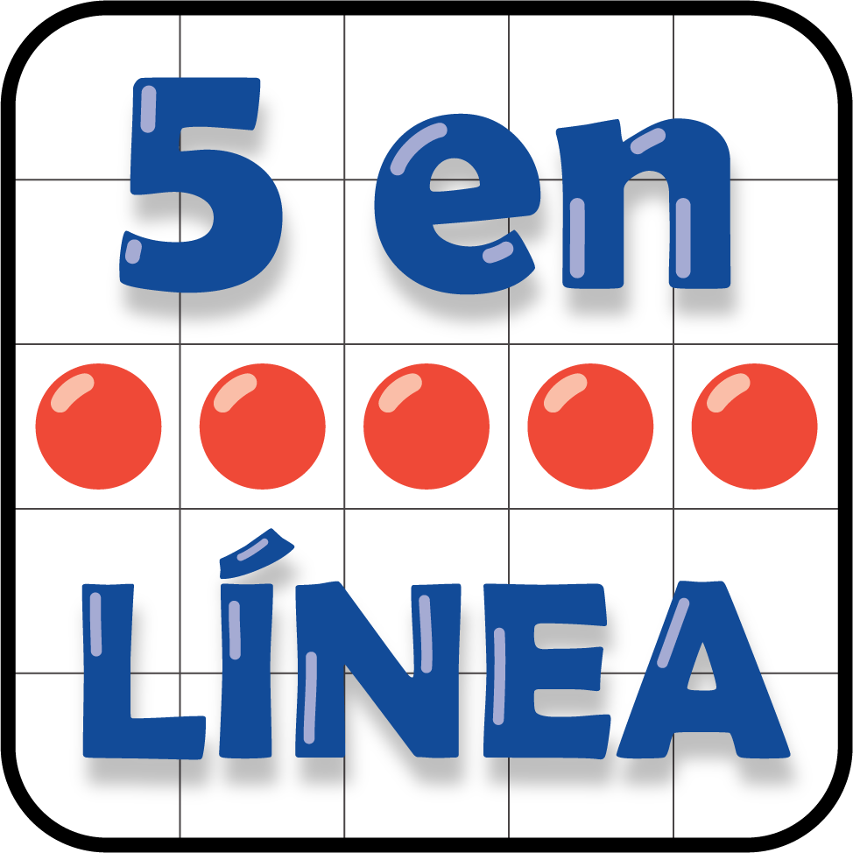
¿Qué tan cerca?
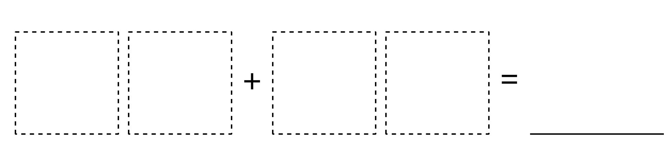
© CC BY 2021 Illustrative Mathematics®

